Juan Carlos Clavijo Triviño

Universidad antonio nariño |

Sistema de administración de biblioteca

Manual de usuario

Contenido

1. Lanzar el programa desde el directorio en el que se encuentre el archivo de extensión .exe 2

2. Digite un número del 1 al 11 en la consola para lanzar la opción indicada en pantalla de la siguiente manera: 3

1. Registrar libro: 3

2. Eliminar libro 4

3. Buscar un libro por título 5

4. Buscar libro por ISBN 7

5. Abastecer ejemplares de un libro 8

6. Vender ejemplares de un libro: 10

7. Calcular transacciones de abastecimiento de un libro: 12

8. Buscar el libro mas costoso 14

9. Buscar el libro menos costoso 15

10. Buscar el libro más vendido 16

11. Consultar dinero en caja: 16

3. Finalización del programa 17

## Lanzar el programa desde el directorio en el que se encuentre el archivo de extensión .exe

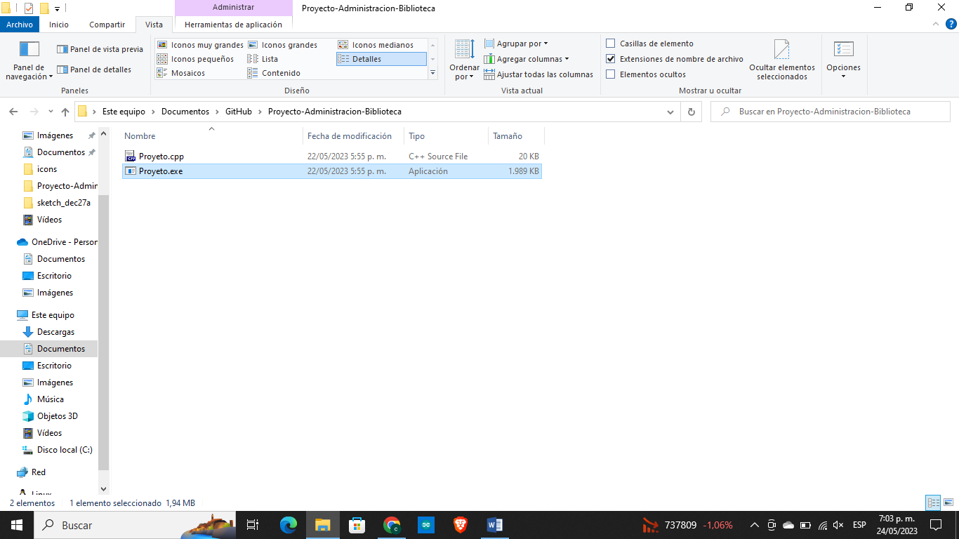

Una vez lanzada la aplicación, deberá encontrarse con esta pantalla:

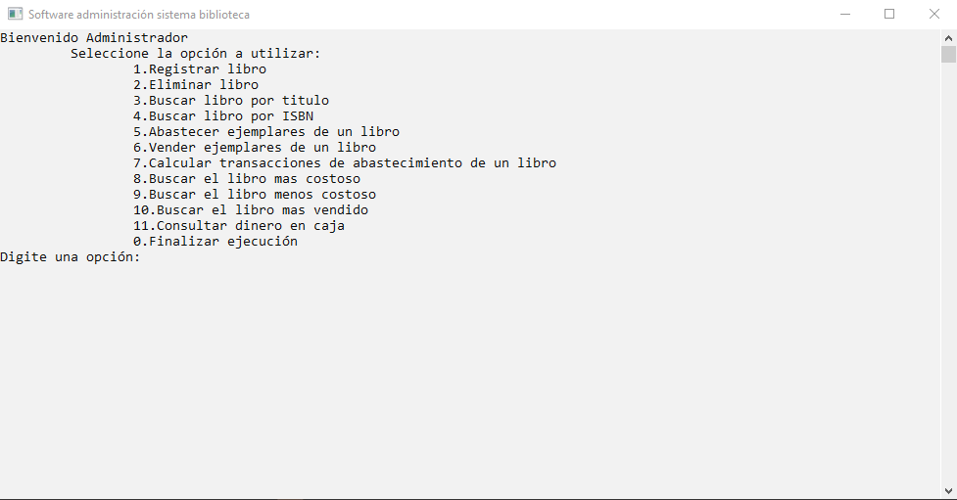

## Digite un número del 1 al 11 en la consola para lanzar la opción indicada en pantalla de la siguiente manera:

### Registrar libro:

Añade un nuevo libro al catálogo, una vez digitada la opción 1 en el menú principal, se nos redigirá a la pantalla del registro del libro, donde deberemos digitar los datos del libro a registrar (ISBN, Titulo, Precio de compra y Precio de venta), inmediatamente al hacer el ingreso de los datos nuestro libro se habrá añadido al catálogo, como se puede ver a continuación:

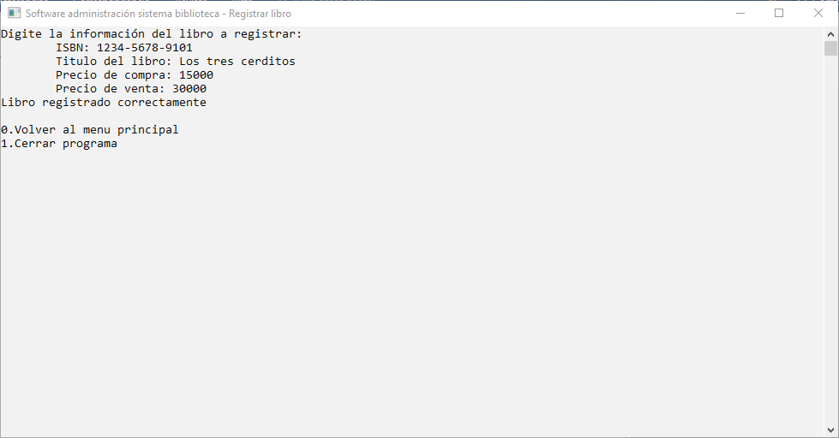

Una vez realizado el registro del libro, digitaremos el número 0 para volver al menú principal, o bien el número 1 para cerrar el programa.

### Eliminar libro

Elimina un libro del catálogo, incluidos todos sus datos básicos, el inventario actual y las transacciones registradas con dicho libro.  
Nota: Al eliminar el libro se perderán las unidades del inventario y el dinero invertido no será retornado a caja.

Para realizar la eliminación de un libro, digitaremos la opción 2 en el menú principal y posteriormente el numero ISBN del libro a eliminar, al pulsar la tecla enter el libro será eliminado del catálogo exitosamente, como se puede ver a continuación:

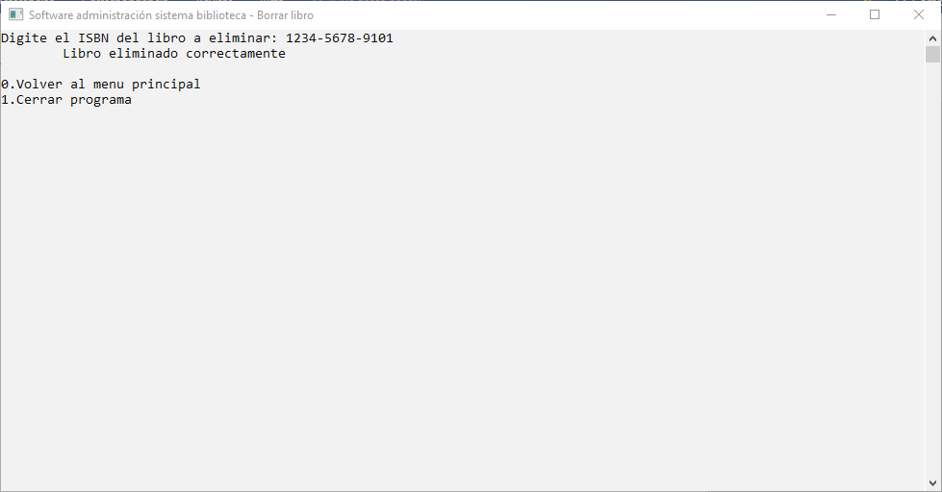

Si el numero ISBN digitado no corresponde a un libro del catálogo, obtendremos el siguiente resultado:

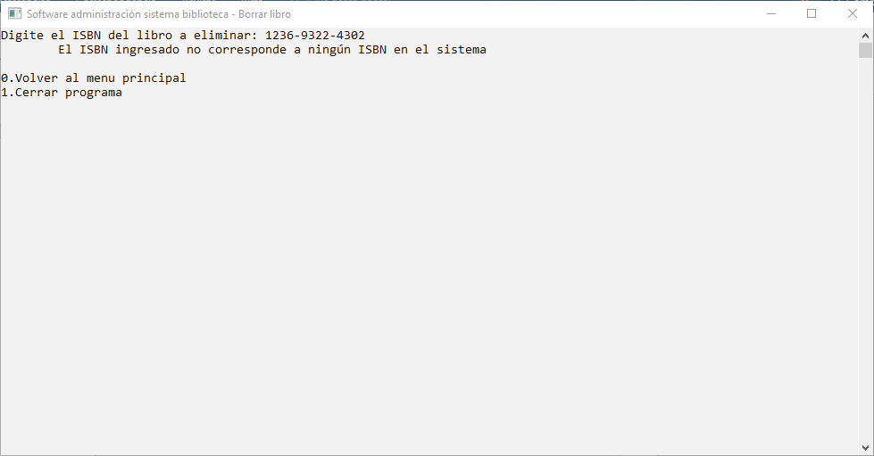

Una vez realizada la eliminación del libro, podemos volver al menú principal digitando 0 o cerrar el programa digitando 1.

### Buscar un libro por título

Permite encontrar en el catálogo uno o varios libros junto con su respectiva información según su título. Para ello debemos digitar la opción 3 en el menú principal siendo redirigidos a la pantalla de búsqueda, allí escribiremos el título del libro a buscar teniendo en cuenta signos de puntuación y mayúsculas contenidas en el título, de lo contrario no obtendremos el libro a buscar.

Al escribir el título del libro en el buscador obtendremos la siguiente pantalla:

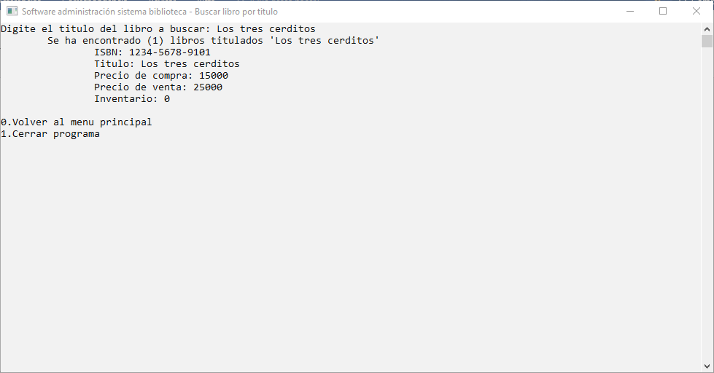

En caso de existir varios libros con el mismo título, pero diferente código ISBN, obtendremos todos los libros correspondientes al título:

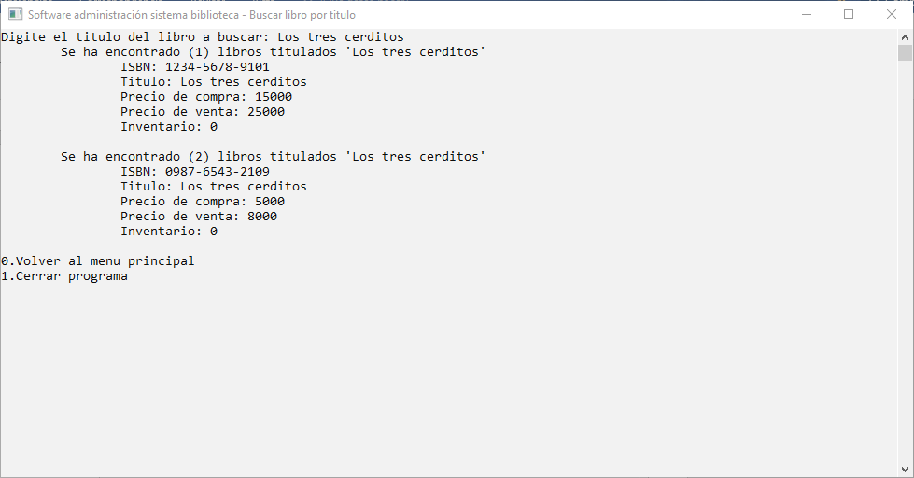

Si el título no se encuentra en el catálogo, visualizaremos el siguiente resultado:

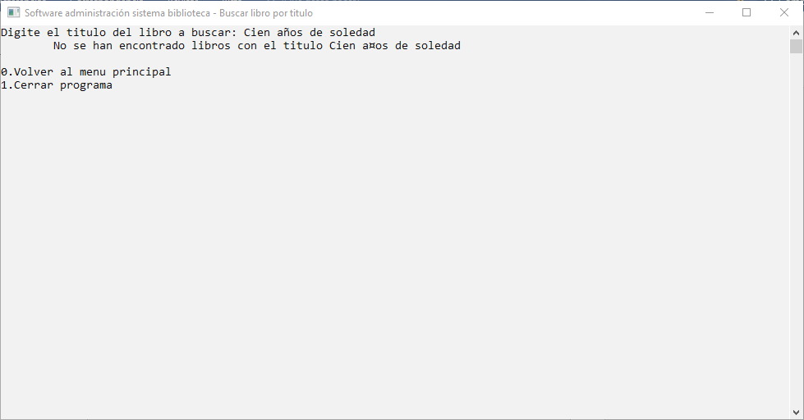

Una vez finalizada la búsqueda, podremos volver al menú principal con la opción 0 o finalizar el programa digitando la opción 1 en la consola.

### Buscar libro por ISBN

Permite encontrar un libro sabiendo su código único ISBN, para iniciar la función digitaremos el número 4 en el menú principal y posteriormente el ISBN exacto correspondiente al libro, presionamos la tecla enter y obtendremos la información relacionada a este libro de la siguiente manera: 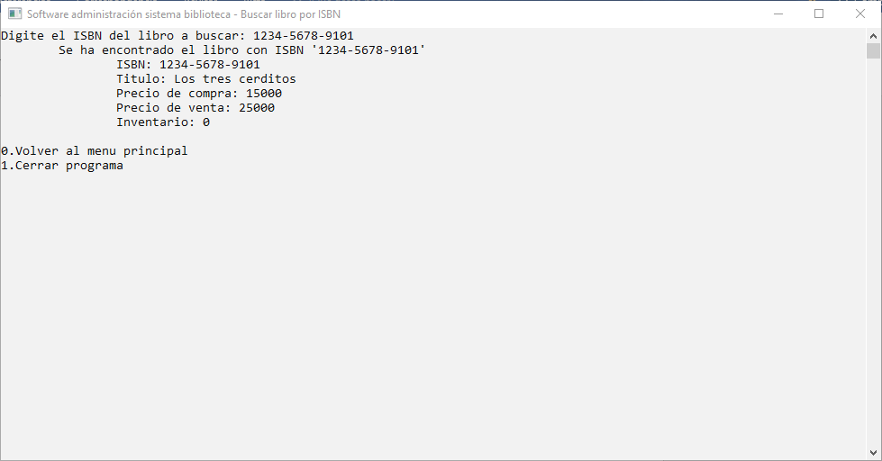

En caso de no encontrarse el ISBN dentro del catalogo veremos la siguiente pantalla: 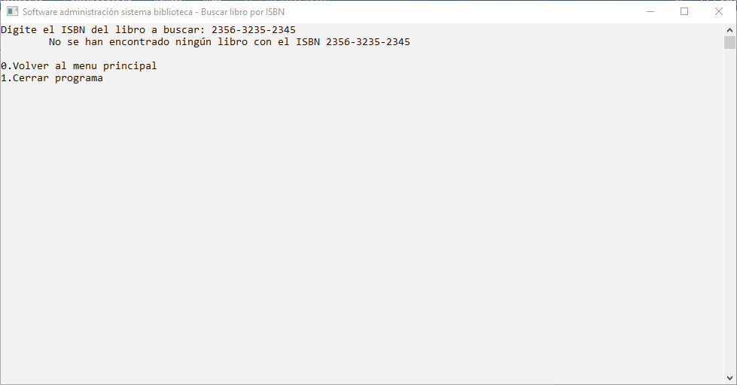

Una vez finalizada la búsqueda, podremos volver al menú principal con la opción 0 o finalizar el programa digitando la opción 1 en la consola.

### Abastecer ejemplares de un libro

Permite adquirir ejemplares de un libro registrado dentro del catálogo teniendo en cuenta su precio de compra y el dinero en caja, para acceder a la opción digitaremos el número 5 en el menú principal y seremos redirigidos a la pantalla de abastecimiento, allí debemos digitar el código ISBN correspondiente al libro que queremos abastecer, obteniendo como resultado la información del libro, el dinero disponible para la adquisición de libros y la cantidad máxima de libros a adquirir con dicho dinero:

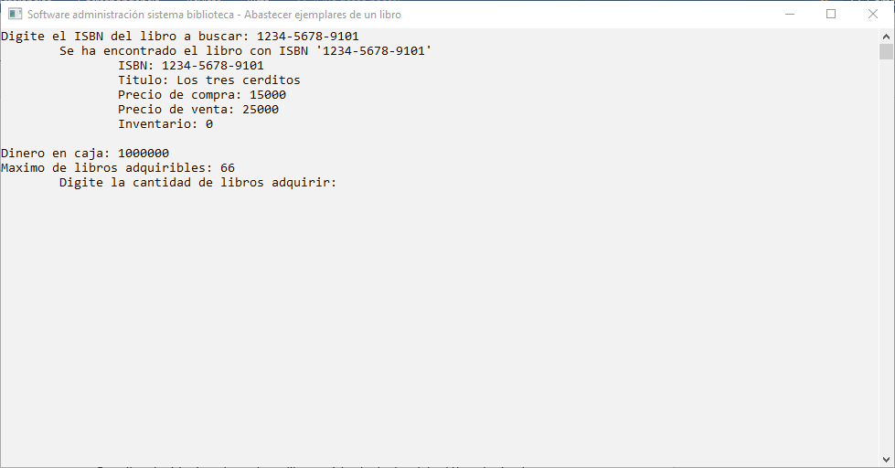

Posteriormente digitaremos la cantidad de libros a adquirir, si dicha cantidad es mayor o igual a la cantidad máxima de ejemplares finalizará la transacción y deberemos realizar el proceso nuevamente, como se observa a continuación: 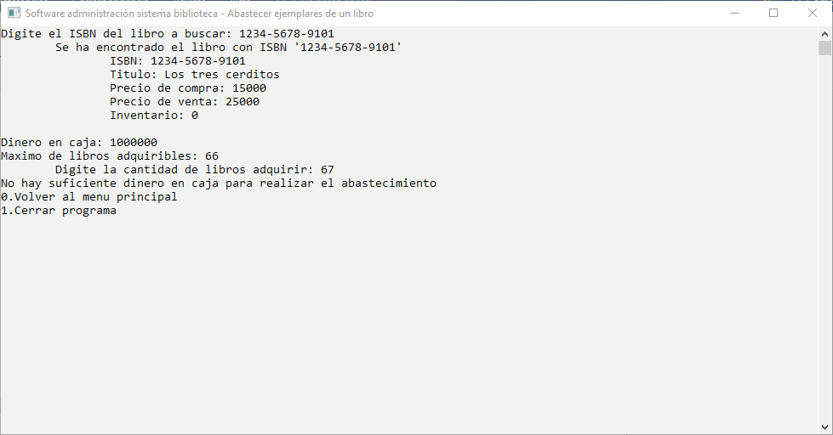

De lo contrario, se nos indicará el costo de la transacción y tendremos la opción de confirmar/cancelar la transacción digitando los valores 1/2 respectivamente, de confirmarse la trnsacción veremos la siguiente pantalla:

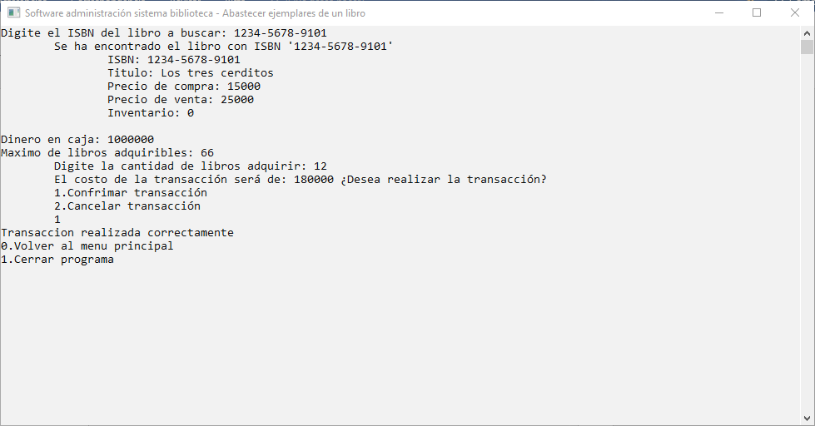

Una vez finalizada la transacción podremos volver al menú principal digitando la opción 0 y verificar la adquisición de los libros mediante las funciones de búsqueda, o finalizar el programa mediante la opción 1.

### Vender ejemplares de un libro:

Nos permite vender ejemplares al cliente final del libro, utilizando el precio de venta y el inventario disponible de este libro, para ello, digitaremos la opción 6 en el menú principal y posteriormente digitaremos el código ISBN correspondiente al libro a vender, allí obtendremos la información del libro junto con su inventario.

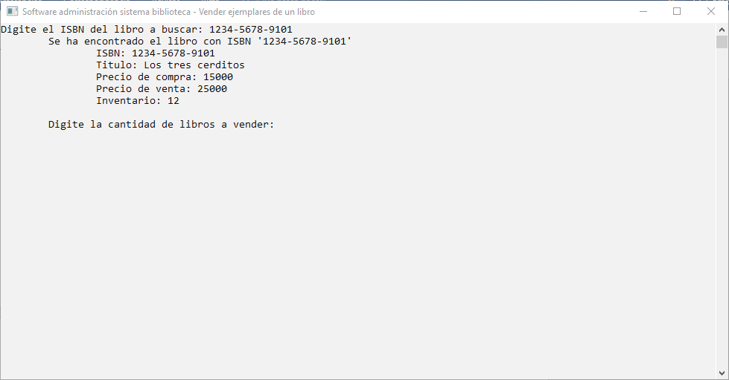

Digitaremos la cantidad de libros a vender, si la cantidad de libros ingresada es mayor al inventario disponible, la transacción será cancelada y tendremos que reiniciar el proceso de venta.

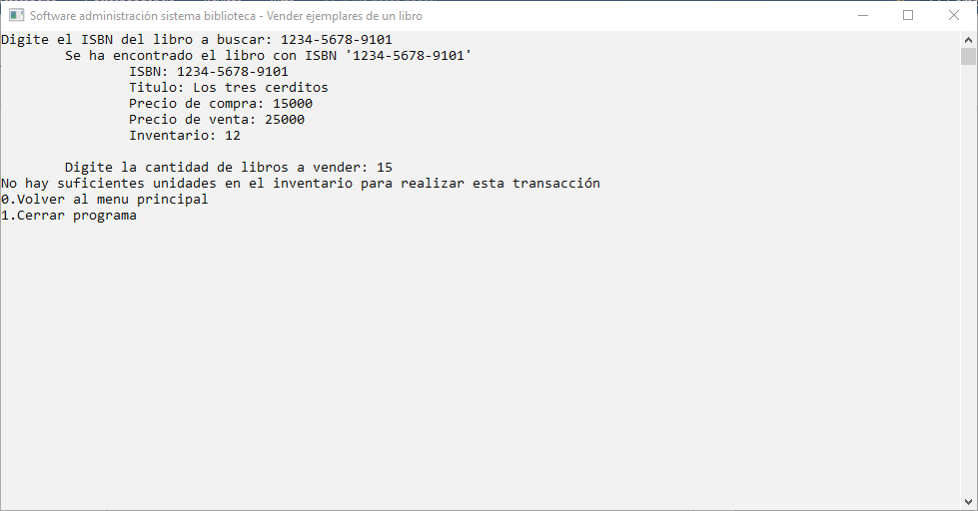

Si, por el contrario, la cantidad de libros a vender es menor o igual al inventario disponible, se nos indicará el valor total de la venta de los libros y se nos pedirá confirmar o cancelar la transacción mediante las opciones 1 y 2 respectivamente.

En caso de confirmar, veremos la pantalla de éxito en la transacción: 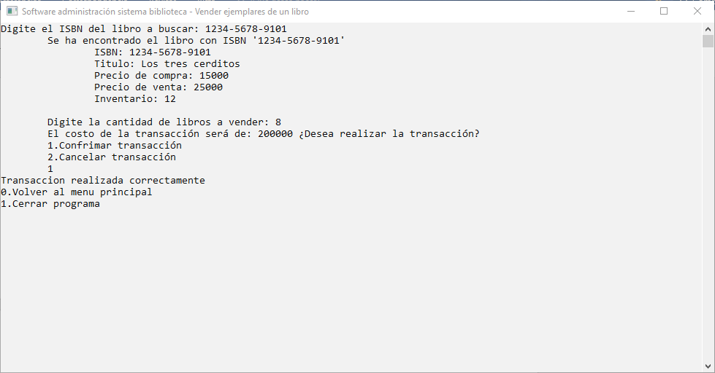

Una vez finalizada podremos volver al menú principal con la opción 0 y verificar la adición del dinero a la caja o finalizar el programa con la opción 1.

### Calcular transacciones de abastecimiento de un libro:

Permite visualizar cada transacción de abastecimiento realizada a un libro, así como el total de transacciones de abastecimiento de dicho libro, accederemos a la opción digitando el número 7 en el menú principal y posteriormente ingresaremos el código ISBN del libro que queramos visualizar, obteniendo como resultado: 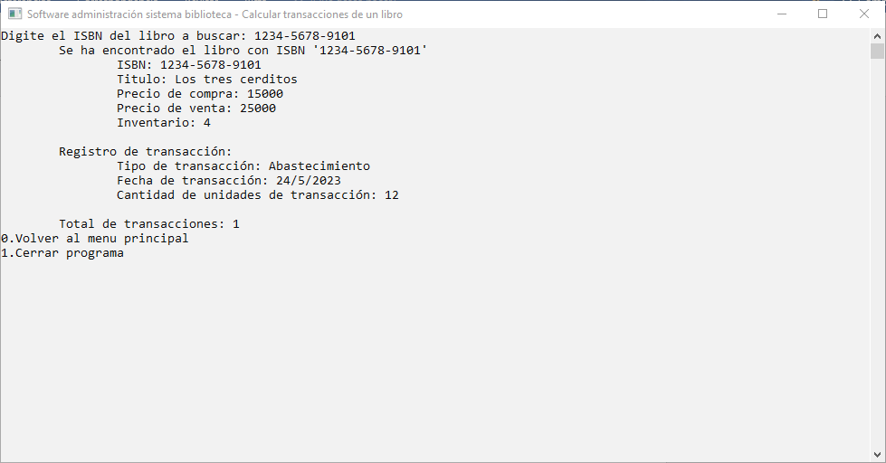

En caso de haberse realizado varias transacciones de abastecimiento veremos un registro detallado de cada una: 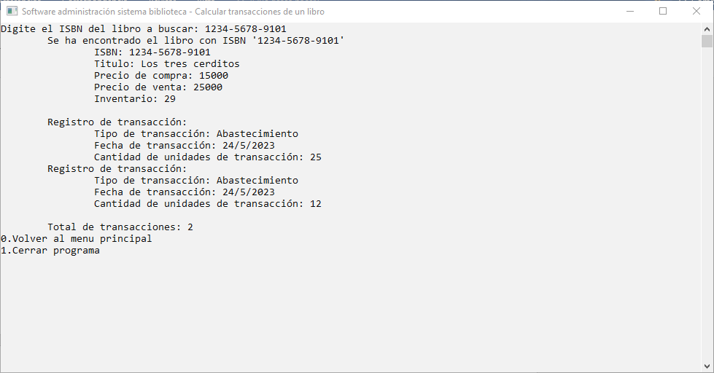

Si el ISBN no se encuentra dentro del catalogo obtendremos:

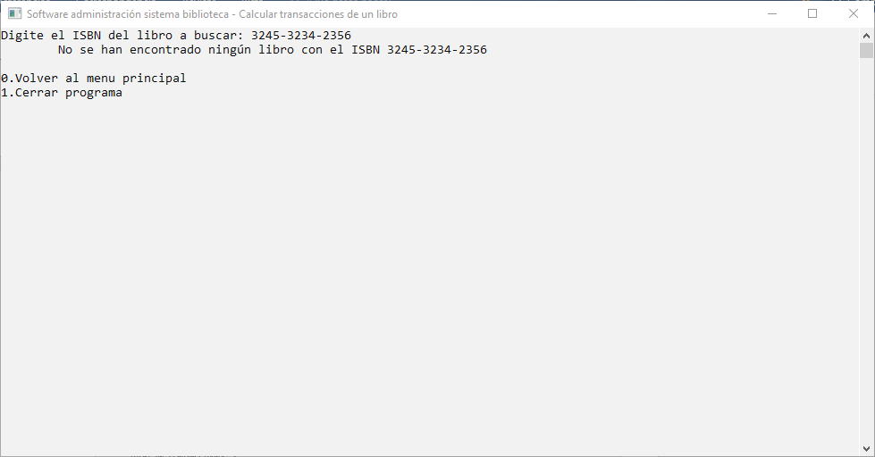

Una vez finalizada la función podremos volver al menú principal mediante la opción 0 o finalizar el programa mediante la opción 1.

### Buscar el libro mas costoso

Muestra en pantalla el libro con mayor valor de venta junto con su información, para acceder deberemos digitar la opción 8 dentro del menú principal e inmediatamente seremos redirigidos a la pantalla que contiene la información del libro:

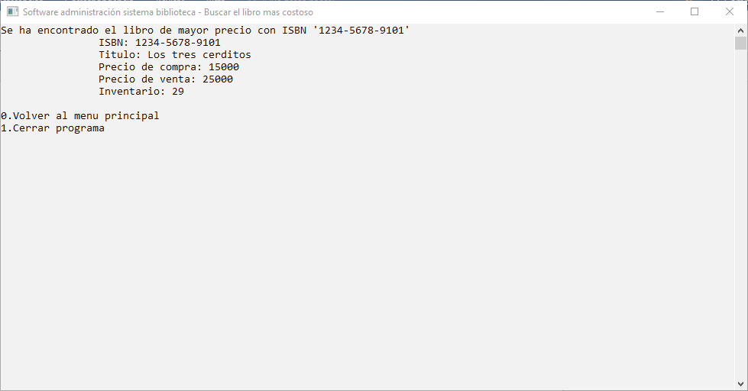

Una vez encontrado el libro, podremos volver al menú principal con la opción 0 o finalizar el programa con la opción 1.

### Buscar el libro menos costoso

Muestra en pantalla la información correspondiente al libro con menor valor de venta, para acceder a la función, debemos digitar la opción 9 en el menú principal y se nos enviará a la pantalla con dicho libro.

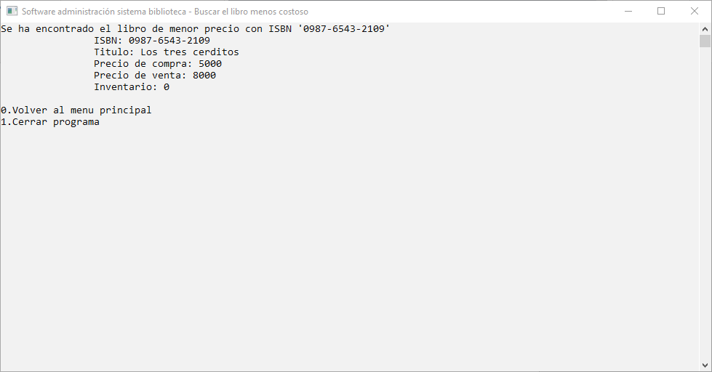

Una vez encontrado el libro, podremos volver al menú principal con la opción 0 o finalizar el programa con la opción 1.

### Buscar el libro más vendido

Muestra en pantalla el libro sobre el cual se han realizado mayor cantidad de transacciones de venta, accederemos a la función ingresando el número 10 en el menú principal, obteniendo la pantalla de visualización: 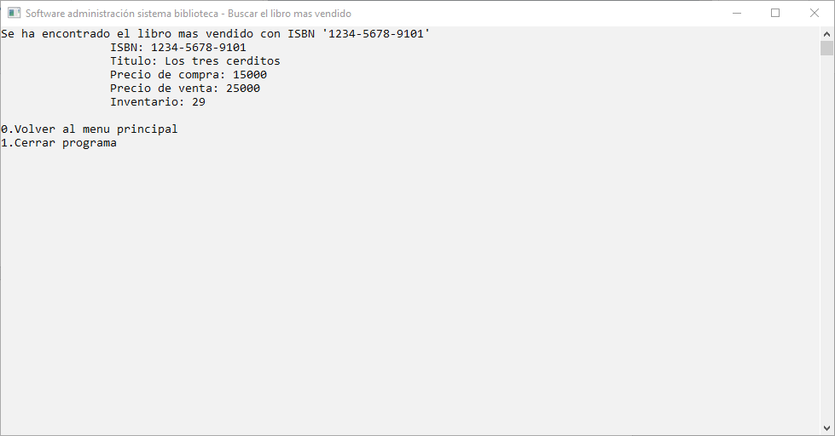

Una vez encontrado el libro, podremos volver al menú principal con la opción 0 o finalizar el programa con la opción 1.

### Consultar dinero en caja:

Permite ver en pantalla el dinero disponible en la caja, se obtiene digitando el valor 11 en el menú principal de la siguiente manera: 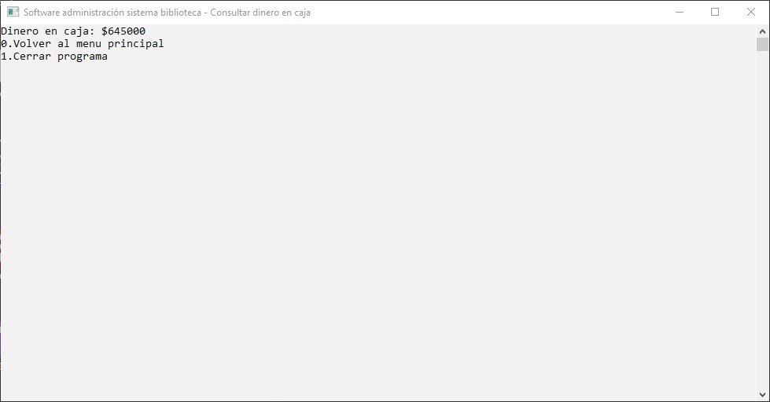

Una vez consultado el dinero en caja, podremos volver al menú principal con la opción 0 o finalizar el programa con la opción 1.

## Finalización del programa

Además de la opción de finalizar el programa incluida en cada función del sistema, digitando el valor 0 en el menú principal se nos dirigirá al menú de confirmación de cierre del programa donde podremos digitar 0 o 1 para volver al menú principal o cerrar el programa respectivamente.

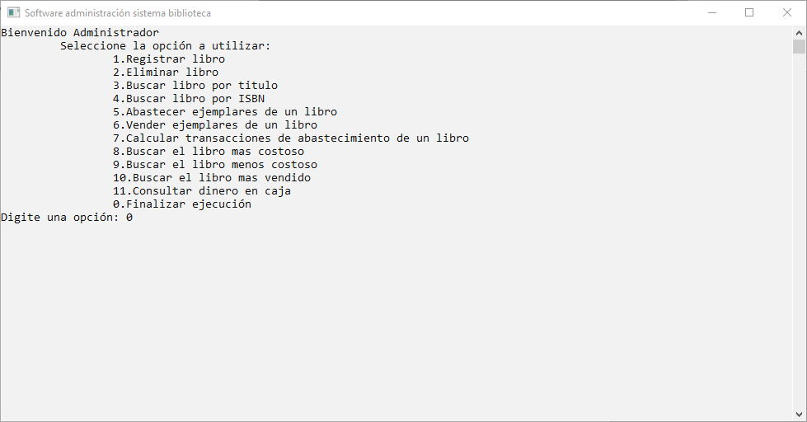

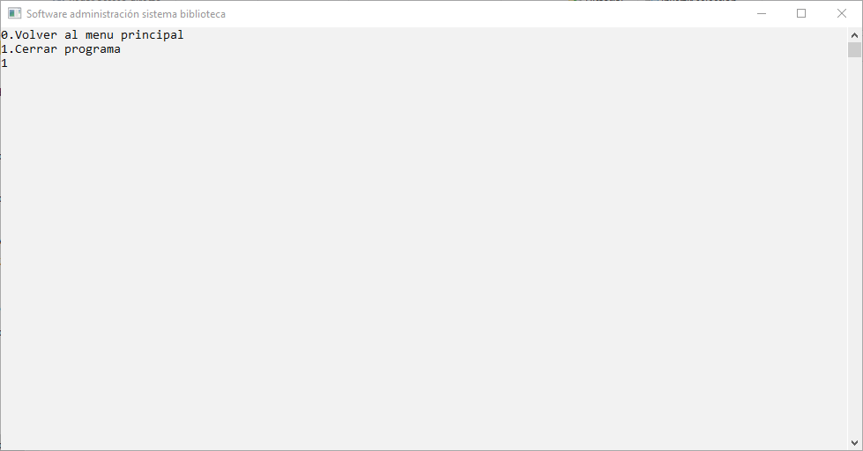

Es importante no finalizar el programa mediante el uso de la x del sistema Windows para evitar la pérdida o daño del catálogo de libros.